答辩预登记提交流程指引

一、答辩预登记提交流程指引
- 账号查询：http://portal.scut.edu.cn/cmstar/searchAccount.portal
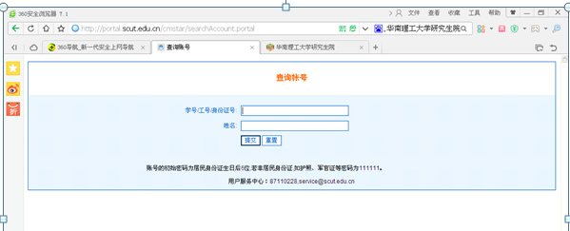
- 登录研究生系统：http://www2.scut.edu.cn/graduate/
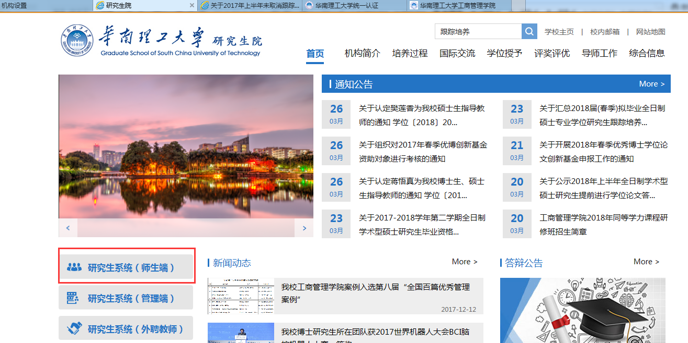
- 在左边一栏找到学位服务里面的学位申请预登记
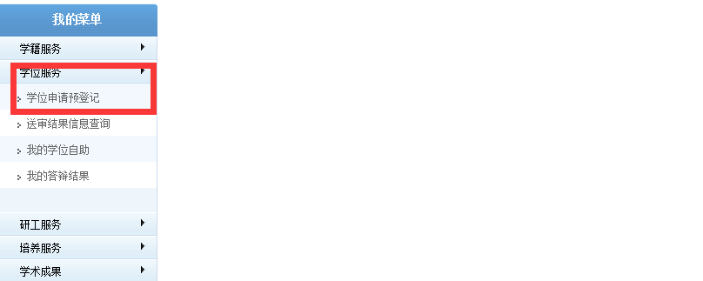
- 点击开始申请处填写相关资料
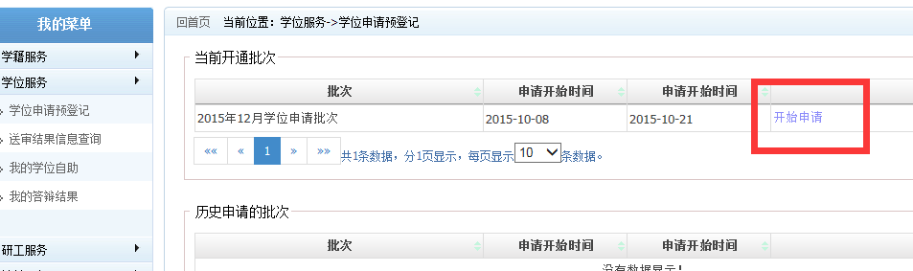
- 内容填写提示：①“论文类型”选择“应用研究”，②“论文选题”来源选择“其他”，③“抽查类型”选择“学院盲审”。
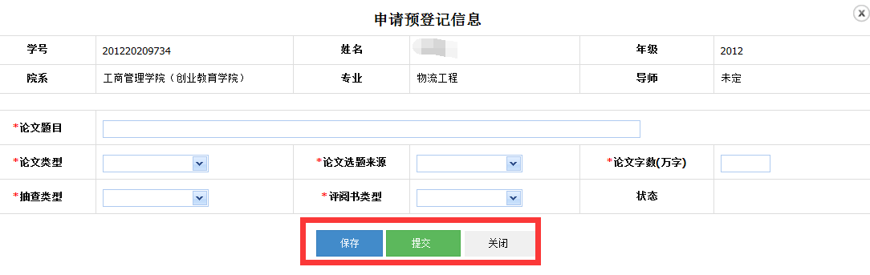
二、论文检测、送审提交流程指引
- 登陆学院电子院务系统：www.cnsba.com（账号：学号，密码：全部学号或12345）
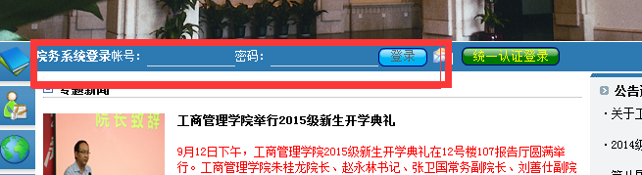
- 左栏专业学位硕士论文评阅系统——论文上传——按照要求提交Word版检测论文和PDF版本的盲评论文（文件命名为“盲评论文”，注意：检测论文与送审论文要求同时提交（两个论文要求同一个版本，不同格式要求），本人确认提交的送审论文已按照华南理工大学研究生学位论文撰写规范要求排版，学位论文中涉及个人学号、姓名及导师姓名的部分全部留空，致谢部分不出现任何人的姓名。如有问题，责任自负）。
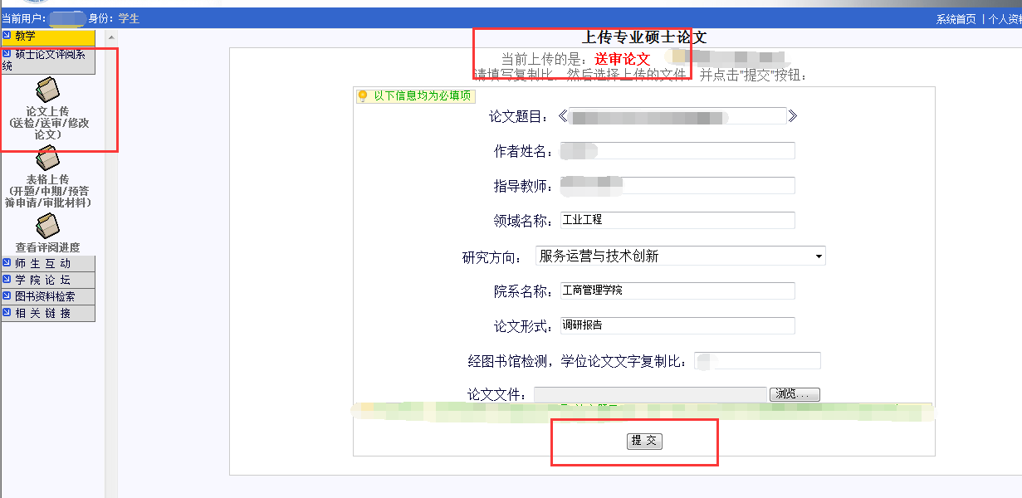
- 查看评阅进度
